محاضرة: الدَّوائر العَروضية

د/ صلاح الدين باوية مقياس: علم العروض وموسيقى الشِّعر
قسم اللغة والأدب العربي السنة الثانية: ماستر
جامعة جيجل تخصص: أدب عربي قديم
الموسم: 2021/ 2022

إنَّ تمكُّن الخليل بن أحمد الفراهيدي من نظرية التباديل والتوافيق الرياضية، مكّنتهُ من تطبيقها على علم العروض، وبالتالي استطاع أن يكتشف الدَّوائر العروضية.
فالدائرة العروضية تقنية شيِّقة جاء بها الخليل بن أحمد الفراهيدي، كي يُسهِّل على المتعلمين حفظ البحور الشِّعرية، وحسن استيعابها.
حيث اكتشف خمس دوائر عروضية، وجعل لكل دائرة اسمًا تعرف به، ورتبها كما يلي:
المختلف، المؤتلف، المشتبه، المجتلب، المتفق.
ولكننا سوف نعرض هذه الدَّوائر على ترتيب آخر، لأنه أسهل وأيسر على الطَّالب لحفظ هذه الدوائر العروضية (وهذا من وجهة نظرنا المتواضعة).
بحيث يكون ترتيبنا للدوائر العروضية كالآتي:
1- المتفق ، 2- المجتلب ، 3- المؤتلف ، 4- المختلف ، 5- المشتبه
وسوف نحاول أن نتتبَّع كلَّ دائرة عروضية، وما ينتج عنها من بحور شِعرية، كما سنقدِّم مثالاً شعريًّا لكلِّ بحرٍ، مع مفتاحهِ الشِّعري.
وفي البداية نشير إلى أنه في كلِّ دائرة عروضية، وجب رسم دائرة نكرر فيها الأصل الأول، مع ضرورة المحافظة على الترتيب.
والتفاعيل الأصلية وفق الترتيب هي:
1- فَعُولُنْ 2- مَفَاعِيلُنْ 3- مُفَاعَلَتُنْ 4- فَاعِ لاَتُنْ

أولاً- دائرةُ المُتَّفق:

- تبنى دائرة المتَّفق على أساس تكرار التفعيلة الأصلية الأولى:(فَعُولُنْ)x 04

في كلِّ شطر، حيث يتتابع في هذه الدائرة حركتان وساكن،ثم حركة فساكن

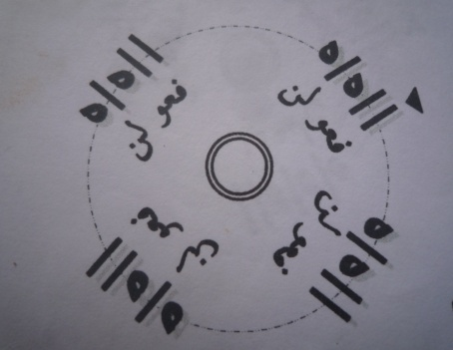

01-إذا بدأنا من أول الوتد المجموع للتفعيلة:(فَعُولُنْ)//0/0، فإننا نحصل على

التفاعيل الآتية:(فَعُولُنْ فَعُولُنْ فَعُولُنْ فَعُولُنْ)(في كلِّ شطر) بحر المتقارب

مثال قول الشَّابي:وَمَنْ يتَهَيَّبْ صعُودَ اْلجِبَالِ يَعِشْ أبَدَ الدَّهْرِ بينَ اْلـحُفَرْ

مفتاح البحر: (عَنِ اْلـمُتَقَارِبِ قَالَ اْلـخَلِيلُ) (فَعُولُنْ فَعُولُنْ فَعُولُنْ فَعُولُ)

"والمتقاربُ بحرٌ فيه رنَّةٌ ونغمة مطربة على شدةٍ مأنوسة وهو أصلح للعنف منه

للرِّفق"(1)، هو من البحور الصَّافية،وعلى ثمانية أجزاء له عروضان وستة أضرب

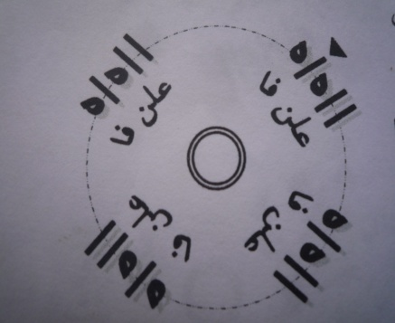

02-إذا بدأنا من أول السَّبب الخفيف للتفعيلة:(فَعُولُنْ)//0/0،فإننا نحصل على

التفاعيل الآتية:(فَاعِلُنْ فَاعِلُنْ فَاعِلُنْ فَاعِلُنْ)(في كلِّ شطر) بحر المتدارك

(1) سليمان البستاني، مقدمة إلياذة هوميروس"مُعرَّبة نظمًا"، ج1، ص 93.

من أسماء بحر المتدارك:المحدث، المخترع، والمتسق، الخبب

مثال: جَاءَنَا عَامِرٌ سَالـِمًا غَانـِمًا بعْدَمَا كَانَ مَا كَانَ مِنْ عَامـرِ

مفتاح البحر:(أخْفَشٌ مُدْركٌ مطْمَعًا نَائِلُ) (فَاعِلُنْ فَاعِلُنْ فَاعِلُنْ فَاعِلُ)

(حرَكَاتُ الـمُحْدَثِ تنْتَقِلُ) (فَعِلُنْ فَعِلُنْ فَعِلُنْ فَعِلُ)

(خَببًا جَاءتْ تمْشِي الإبلُ) (فَعِلُنْ فِعْلُنْ فِعْلُنْ فَعِلُ)

"والـمُحدَث أو متدارَكُ الأخفش بحرٌ أصابوا بتسميته الخَبب تشبيهًا له بخبب

الخيل، فهو لا يصلح إلا لنكتة أو نغمة أو ما أشبه وصف زحف جيش أو

وقع مطر أو سلاح وهو قليل في الشِّعر القديم والحديث"(1).

والمتدارك بحر صاف بسيط،تفعيلته:فاعلن خماسية فرعية تتكون من سبب

خفيف، ووتد مجموع. "يقال إنَّ الأخفش هو الذي اكتشف هذا البحر، وسمي

متداركًا لأنه تداركه عن الخليل، ولكن هذه المقولة لا تعني أي شيء لأن

البحر لا يكتشف من طرف المنظر، وإنما يظهر إلى الوجود مع الشُّعراء.."(2)

استنتاج:

تولَّد عن هذه الدائرة العَروضية بحران شِعريَّان وهما:المتقارب والمتدارك، لأنَّ

التفعيلة التي بُنيت عليها هذه الدَّائرة خماسية، وليست سباعية(فعولن//0/0).

وبالتالي لدينا حالة واحدة لاحتمال التقديم، وهي تقديم السبب الخفيف عن

الوتد المجموع، فأعطتنا(فعولن//0/0)- لن فعو//0/0- المنقولة إلى فاعلن//0/0 فلو

كانت التفعيلة التي بنيت عليها الدَّائرة سباعية، لكان لدينا احتمالان للتقديم.

(1) سليمان البستاني، مقدمة إلياذة هوميروس"مُعرَّبة نظمًا"، ج1، ص 93.

(2) مصطفى حركات، أوزان الشِّعر، ص151.

ثانياً- دائرةُ المُجتلب:

- تبنى دائرة المجتلب على أساس تكرار التفعيلة الأصلية الثَّانية:(مَفَاعِيلُنْ)x 03

في كلِّ شطر، حيث يتتابع في هذه الدائرة حركتان وساكن، فحركة وساكن، ثم

حركة فساكن.

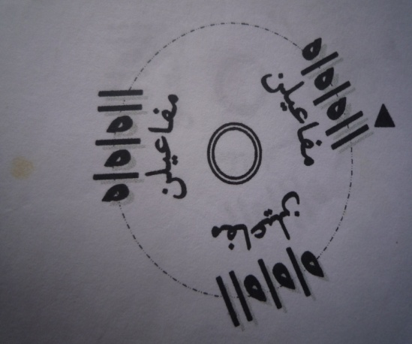

01- إذا بدأنا من أول الوتد المجموع للتفعيلة(مَفَاعِيلُنْ)//0/0/0، فإننا نحصل

على التفاعيل الآتية:(مَفَاعِيلُنْ مَفَاعِيلُنْ مَفَاعِيلُنْ)(في كلِّ شطر)بحر الهزج

مثال قول أبي فِراس: سَـــلامٌ رَائِـــــــحٌ غَـــادٍ عَلى قُمْـــرِيَّــــــــةِ اْلوَادي

مفتاح البحر: (عَلَى اْلأَهْزَاجِ تَسْهِيلُ) (مَفَاعِيلُنْ مَفَاعِيلُ)

وقيل"سمِّي بذلكَ لتقاربِ أجزائهِ، وهو مُسدّسُ الأصْلِ حمْلاً على صَاحبيهِ في

الدَّائرة، وهما الرَّجزُ والرَّملُ، إذْ تركيبُ كلِّ واحدٍ منهمَا من وتد مجموع وسببين

خفيفين"(1). وقيل:"سُمي هَزَجَا لترددِ الصوت فيه،والتَّهزُّجُ ترددُ الصوت...

وأصله "مَفَاعِيلُنْ" ستّ مرات إلا أنه قد جاء مجزوءا، وله عروض واحدة

وضربان، فالضرب الأول مثلها "مَفَاعِيلُنْ"(2).

(1) ابن منظور، لسان العرب، مادة (هزج)، ج.2، "ت.ث. ج.ح"، ص 390 .

(2) الخطيب التبريزي، كتاب الكافي في العروض والقوافي، ص 73.

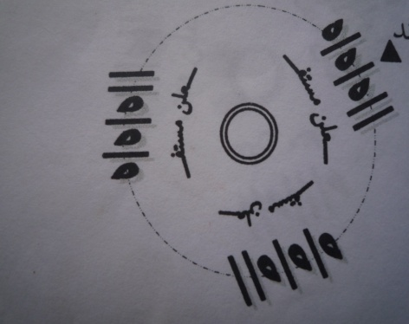

02- إذا بدأنا من السَّبب الخفيف الأول بعد الوتد المجموع للتَّفعيلة (مَفَاعِيلُنْ)

//0/0/0، فإننا نحصل على التَّفاعيل الآتية:

(مُسْتَفْعِلُنْ مُسْتَفْعِلُنْ مُسْتَفْعِلُنْ) (في كلِّ شطر) بحر الرَّجز مثال:

قول الحطيئة:فَالشِّعْــــــرُ صَعْبٌ وَطَويلٌ سُلَّمُهْ إذَا ارْتقى فِيهِ اْلذِي لاَ يَعْلَمُهْ

مفتاحهُ: (في أبـْحُرِ اْلأَرْجَازِ بحرٌ يَسْهُلُ) (مُسْتَفْعِلُنْ مُسْتَفْعِلُنْ مُسْتَفْعِلُ)

"والرجز ويسمُّونه حمار الشِّعر بحرٌ كان أولى بهم أن يسموهُ عالـِم الشِّعر لأنه

لسهولة نظمه وقع عليه اختيار جميع العلماء الذين نظموا المتون العلمية

كالنحو والفقه والمنطق والطب، فهو أسهل البحور في النظم، ولكنه يقصر

عنها جميعا في إيقاظ الشعائر وإثارة العواطف، فيجود في وصف الوقائع

البسيطة وإيراد الأمثال والحكم"(1).

ويقول الخطيب التبريزي: "سُمي رجزًا، لأنَّه يقعُ فيه ما يكونُ على ثلاثةِ أجزاء

وأصلهُ مأخوذٌ من البعير إذا شُدَّتْ إحدى يديه، فبقى على ثلاثِ قوائم، وأجْودُ

منه أن يقالَ:مأخوذٌ من قولهم:ناقةٌ رَجْزاء ،إذا ارتعشت عند قيامها،لضعفٍ يلحقها،

أو داءٍ.فلما كان هذا الوزن فيه اضطرابٌ سُمي رَجزًا تشبيهًا بذلك"(2).

وهو من البحور الصَّافية.

(1) سليمان البستاني، مقدمة إلياذة هوميروس"مُعرَّبة نظمًا"، ج1، ص 93، 94.

(2) الخطيب التبريزي،كتاب الكافي في العروض والقوافي،ص 77.

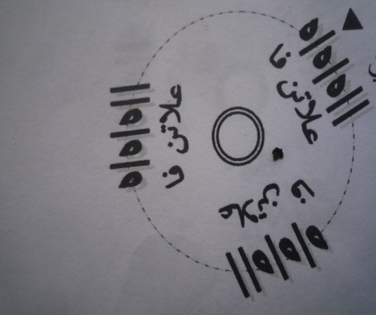

03- إذا بدأنا من أول السَّبب الخفيف الثاني للتَّفعيلة (مَفَاعِيلُنْ) //0/0/0.

فإننا نحصل على التَّفاعيل الآتية:

(فَاعِلاَتُنْ فَاعِلاَتُنْ فَاعِلاَتُنْ) (في كلِّ شطر) بحر الرَّمل

مثال قال مفدي زكريا:صُعُدًا نحو اْلعُلا والسُّؤْدَدِ يَا شبَابَ اْليومِ أبْطالَ اْلغَدِ

مفتاح البحر: (رَمَلُ اْلأبـْحُرِ تَرْويهِ الثِّقَاتُ) (فَاعِلاَتُنْ فَاعِلاَتُنْ فَاعِلاَتُ)

"والرمل بحر الرقة فيجود نظمه في الأحزان والأفراح والزهريات، ولهذا لعب به

الأندلسيون كل ملعب وأخرجوا منه ضروب الموشحات وهو غير كثير في

الشِّعر الجاهلي"(1).

ويقول الخطيب التبريزي عن هذا البحر الشِّعري أنه:"سُمي رمَلاً لأنَّ الرَّمَلَ

نوعٌ من الغناءِ يخرج من هذا الوزن فيُسمى بذلك، وقيل سُمي رمَلاً لدخول

الأوتادِ بين الأسباب،وانتظامه كرَمَل الحصير الذي نُسِجَ.يقال رَمَلَ الحصيرَ إذا

نسَجه والمرمول منه رَمْلٌ كأنه يُقال للطرائِق التي فيه رَمْلٌ. وأصله فاعلاتن ستُّ

مرات وله عروضان وستةُ أضْرُب،فعروضُه الأولى محذوفةٌ،وله ثلاثةُ أضرب

الأول سالم"(2) وبه كتبت الأناشيد، مثل النَّشيد الرسمي الجزائري "قسما".

استنتاج:

تولَّد عن دائرة المجتلب ثلاثة أبحر شِعريَّة وهي:الهزج، الرَّجز، الرَّمل.

لأنَّ التَّفعيلة التي بُنيت عليها هذه الدَّائرة أصلية سباعية،(مفاعيلن//0/0/0).

(1) سليمان البستاني، مقدمة إلياذة هوميروس"مُعرَّبة نظمًا"، ج1، ص 93.

(2) الخطيب التبريزي،كتاب الكافي في العروض والقوافي،ص 83.

ثالثًا- دائرةُ المُؤتلف:

-تبنى دائرة المؤتلف على أساس تكرار التَّفعيلة الأصلية الثَّالثة(مَفَاعَلَتُنْ)x 03

في كلِّ شطر، حيث يتتابع في هذه الدائرة حركتان وساكن، فثلاث حركات

فساكن.

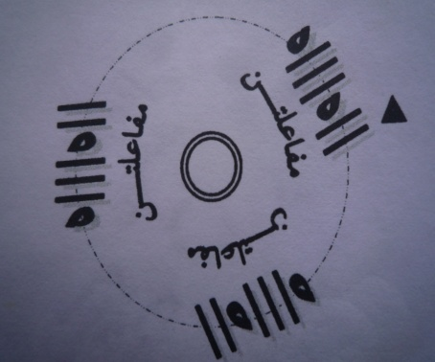

01-إذا بدأنا من أول الوتد المجموع للتفعيلة(مُفَاعَلَتُنْ)//0///0،فإننا نحصل

على التفاعيل الآتية:(مُفَاعَلَتُنْ مُفَاعَلَتُنْ مُفَاعَلَتُنْ)(في كلِّ شطر)بحر الوافر

مثال قول الرصّافي: أأبْنَاءَ المدارسِ إنَّ نَفْسِي تُؤمِّلُ فيكُمُ اْلأمَلَ اْلكَبِيرَا

مفتاح البحر: (بـُحورُ الشِّعرِ وَافِرُهَا جـَمِيلُ) (مُفَاعَلَتُنْ مُفَاعَلَتُنْ فعُولُ)

"والوافر ألين البحور يشتدّ إذا شددتهُ، ويرقُّ إذا رققتهُ وأكثر ما يجود به

النظم في الفخر كمعلقة عمرو بن كلثوم،وفيه تجود المراثي"(1).

وللوافر عروضان وثلاثة أضرب،وعروضه الأولى مقطوفة ووزنها فعولن//0/0.

- سليمان البستاني، مقدمة إلياذة هوميروس"مُعرَّبة نظمًا"، ج1، ص 92.

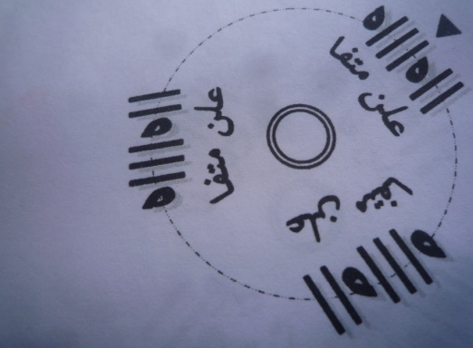

02- إذا بدأنا من أول السَّبب الثَّقيل للتَّفعيلة(مُفَاعَلَتُنْ)//0///0، فإننا نحصل

على التفاعيل الآتية(مُتَفَاعِلُنْ مُتَفَاعِلُنْ مُتَفَاعِلُنْ)(في كلِّ شطر)بحر الكامل

مثال قول شوقي:إنَّ الشَّجاعةَ في اْلقُلُوبِ كَثيرةٌ وَوَجَدْتُ شُجْعَانَ اْلعقُولِ قَليلاَ

مفتاح البحر(كَمُلَ اْلجمَالُ منَ اْلبحُورِ اْلكَامِل)(مُتَفَاعِلُنْ مُتَفَاعِلُنْ مُتَفَاعِلُ)

"والكامل أتمُّ الأبحر السباعية، وقد أَحسنوا بتسميته كاملاً، لأنه يصلح لكل

نوع من أنواع الشِّعر، ولهذا كان كثيرًا في كلام المتقدمين والمتأخرين، وهو أجود

في الخبر منه في الإنشاء وأقرب إلى الشدّة منه إلى الرِّقة"(1).

وقيل عن بحر الكامل"سُمي كاملاً لتكامل حركاته وهي ثلاثون حركةً، ليس في

الشِّعر شيءٌ له ثلاثون حركةً غيره، والحركاتُ وإن كانت في أصْلِ الوافرِ مثلَ ما

هي في الكاملِ فإِنَّ في الكامِلِ زيادةً ليست في الوافر، وذلك أنه تَوَفَّرَتْ حركاتهُ

ولم يجيءْ على أصله والكاملُ تَوَفَّرَتْ حركاتهُ وجاء على أصله، فهو أكمل من

الوافر فسمى لذلك كاملا. وهو على ستة أجزاء،مُتَفَاعِلُنْ ستَّ مرات،وله ثلاثُ

أعاريضَ وتسعةُ أضرب، فعروضُه الأولى مُتَفَاعِلُنْ ولها ثلاثة أضرب، فضربُها

الأولُ مثلُها"(2).

فالكامل أحد البحور الرئيسية، ويأتي في المرتبة الثالثة أو الرابعة، من حيث

توظيف البحور الشِّعرية في الشِّعر العربي.

(1) سليمان البستاني، مقدمة إلياذة هوميروس"مُعرَّبة نظمًا"، ج1، ص 92.

(2) الخطيب التبريزي،كتاب الكافي في العروض والقوافي،ص 58.

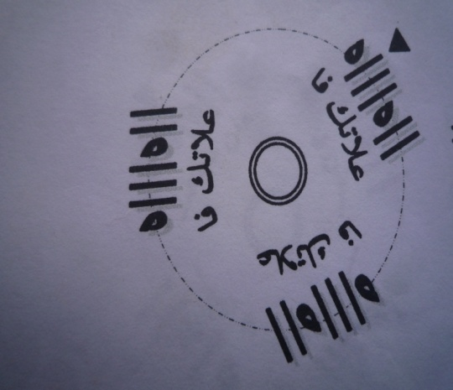

03- إذا بدأنا من أول السَّبب الخفيف بعد السَّبب الثَّقيل للتَّفعيلة (مُفَاعَلَتُنْ) //0///0،

فإننا نحصل على التفاعيل:(فَاعِلاتُكَ فَاعِلاتُكَ فَاعِلاتُكَ)

(في كلِّ شطر) وهو:بحر مهمل

هذا البحر مهمل لم يُعرف أن العرب نظموا عليه، وإنما أوجده استكمال

التَّقسيم بحسب نظام الدَّائرة، ولعلَّ مردُّ إهمال هذا البحر أنه ينتهي بحركة لا

بساكن، والحركة ثقيلة، والعرب لا تقف على متحرِّك مطلقًا.

والنتيجة الهامة التي توصل إليها الخليل أثناء إحصاء أوزان الشعر التي نظم

العرب عليها، هي أن العرب قد استساغوا في شعرهم بعض أنغام الدائرة، ولم

يستسيغوا البعض الآخر.

استنتاج:

تولَّد عن دائرة المؤتلف بحران شِعريَّان وهما: الوافر، والكامل.

لأنَّ التَّفعيلة التي بُنيت عليها هذه الدَّائرة أصلية سباعية،(مفاعيلن//0///0).

رابعًا- دائرةُ المُختلف:

- تبنى دائرة المختلف على أساس تكرار التَّفعيلتين الأصليتين الأولى والثانية وهما

(فَعُولُنْ مَفَاعَلَتُنْ فَعُولُنْ مَفَاعَلَتُنْ)في كلِّ شطر،حيث يتتابع في هذه الدائرة

حركتان وساكن، فحركة وساكن، فحركتان وساكن، فحركة وساكن، ثم حركة

فساكن.

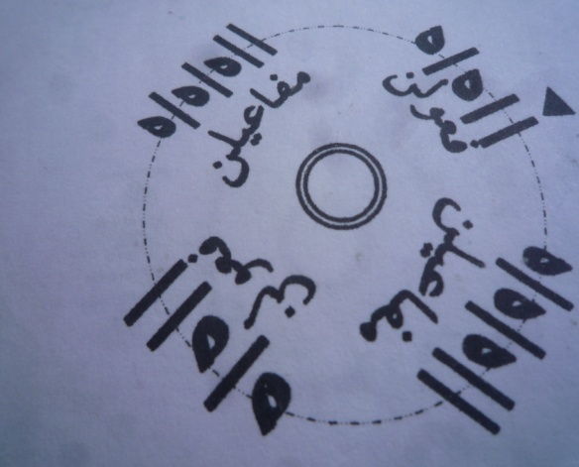

01- إذا بدأنا من أول الوتد المجموع للتَّفعيلة(فَعُولُنْ)//0/0، فإننا نحصل على

التفاعيل الآتية: (فَعُولُنْ مَفَاعِيلُنْ فَعُولُنْ مَفَاعِيلُنْ ) (في كلِّ شطر)

وهو:بحر الطويل.مثال قول الشَّاعر:(محمود سامي البارودي):

وَمَا زَادَ وادُ النِّيلِ إلاَّ لأنَّني وَقفْتُ بهِ أبْكِي فِراقَ اْلحبَائبِ

مفتاحهُ:(طَويلٌ لهُ دونَ البـُحورِ فَضَائِلُ) (فَعُولُنْ مَفَاعِيلُنْ فَعُولُنْ مَفَاعِلُ)

"فالطويل بحرٌ خضمٌّ يستوعب مالا يستوعب غيره من المعاني، ويتسع للفخر

والحماسة والتشابيه والاستعارات وسرد الحوادث وتدوين الأخبار ووصف

الأحوال، ولهذا ربا في شعر المتقدمين على ما سواه من البحور، لأن قصائدهم

كانت أقرب إلى الشِّعر القصصي"(1).

وذكر أنَّ بحرَ الطويل:"سُمِّيَ طويلاً لمعنيين، أحدُهما أنه أطولُ الشِّعر، لأنه ليس

في الشِّعر ما يبلغُ عدد حروفه ثمانيةً وأربعين حرفًا غيرهُ، والثاني أن الطويلَ يقعُ

في أوائلِ أبياتهِ الأوتادُ، والأسباب بعد ذلك، والوتِدُ أطولُ من السَّبب، فسُمِّي

لذلك طويلا.

وهو على ثمانية أجزاء:فعولن مفاعيلن أربع مرات، وله عروضٌ واحدة وثلاثة

أضرب، وعروضه لم تستعمل إلا مقبوضة"(2).

(1) سليمان البستاني، مقدمة إلياذة هوميروس"مُعرَّبة نظمًا"، ج1، ص 91.

(2) الخطيب التبريزي،كتاب الكافي في العروض والقوافي،ص 22.

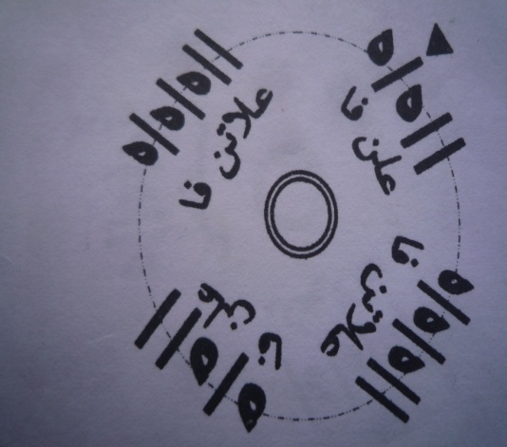

02- إذا بدأنا من أول السَّبب الخفيف للتَّفعيلة(فَعُولُنْ)//0/0، فإننا نحصل على

التفاعيل الآتية: (فَاعِلاَتُنْ فَاعِلُنْ فَاعِلاَتُنْ فَاعِلُنْ ) (في كلِّ شطر)

وهو:بحر المديد.مثال قول الشَّاعر:(أبو ليلى المهلهل) يتوعَّد قبيلة بني بكر

يَا لَبَكْرٍ أنْشُروا لي كُليْبًا يَا لَبَكْرٍ أيْنَ أيْنَ اْلفِرَارُ ؟

مفتاحهُ:(لِمَدِيدِ الشِّعْرِ عِنْدي صِفَاتُ) (فَاعِلاَتُنْ فَاعِلُنْ فَاعِلاَتُ)

وقد"سُمِّيَ مديدًا لأنَّ الأسبابَ امتدتْ في أجزائه السُّباعيةِ فصار أحدهما في

أول الجزء والآخرُ في آخرهِ، فلما امتدت الأسبابُ في أجزائهِ سُمي مديدًا، وهو

على ستة أجزاء:فَاعِلاَتُنْ فَاعِلُنْ فَاعِلاَتُنْ، وكان أصله ثمانية فجاء مجزوءا...وله

ثلاث أعاريض وستة أضرب"(2).

وهذا البحر الشِّعري قليلٌ في قصائد المتقدِّمين والمتأخِّرين، وقد علَّل بعضهم

سبب هذه القلَّة، بأنَّ فيه ثقلا.

(1) المرجع السابق، ص31.

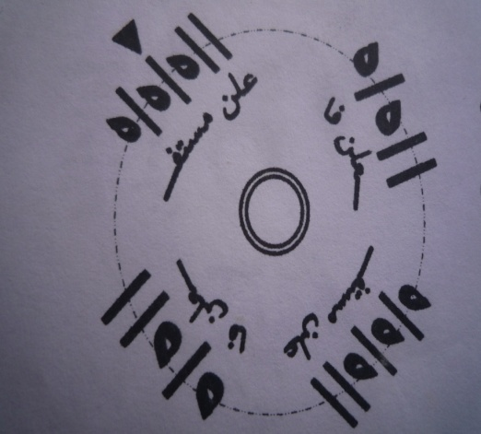

03- إذا بدأنا من أول السَّبب الخفيف للتَّفعيلة(مَفَاعِيلُنْ)//0/0/0، فإننا نحصل

على التفاعيل الآتية:(مُسْتَفْعِلُنْ فَاعِلُنْ مُسْتَفْعِلُنْ فَاعِلُنْ) (في كلِّ شطر)

وهو:بحر البسيط.

مثال قول حافظ إبراهيم:مُستحضرًا قول رسول كسرى لما رأى عمر الفاروق.

أَمِنْتَ لَـمَّا أقَمْتَ اْلعَدْلَ بيْنَهُمُ فَنِمْتَ نومًا قَرِيرَ اْلعينِ هَانِيهَا

مفتاحهُ (إنَّ اْلبَسيطَ لَديهِ يُبْسَطُ اْلأمَلُ)(مُسْتَفْعِلُنْ فَعِلُنْ مُسْتَفْعِلُنْ فَعِلُ)

وبحر البسيط قيل قد"سُمي بسيطًا لأنَّ الأسبابَ انبسطَتْ في أجزائهِ السُّباعيةِ

فحصل في أولِ كلِّ جُزْءٍ من أجزائه السُّباعية سببان، فسُمي لذلك بسيطًا

وقيل سُمي بسيطا لانبساط الحركاتِ في عَروضِه وضَرْبهِ، وهو على ثمانية أجزاء:

مُسْتَفْعِلُنْ فَاعِلُنْ أربعَ مراتٍ، وله ثلاثُ أعاريضَ وستةُ أضْرُب"(1).

وعلى كل حال:"البسيط يقرب من الطويل ولكنه لا يتسع مثله لاستيعاب

المعاني ولا يلين لينه للتصرف بالتراكيب والألفاظ مع تساوي أجزاء البحرين

وهو من وجه آخر يفوقه رقة وجزالة"(2).

(1) الخطيب التبريزي،كتاب الكافي في العروض والقوافي،ص 39.

(2) سليمان البستاني، مقدمة إلياذة هوميروس"مُعرَّبة نظمًا"، ج1، ص 91.

استنتاج:

يتولَّد في الأصل عن دائرة المختلف خمسة بحور شِعريَّة وهي:

الطويل، المديد، البسيط، إضافة إلى بحرين آخرين مهملين وهما:

(مَفَاعِيلُنْ فَعُولُنْ مَفَاعِيلُنْ فَعُولُنْ)مقلوب الطويل، وهذا إذا بدأنا من أول

وتد التفعيلة الثانية مفاعيلن.

(فَاعِلُنْ فَاعِلاَتُنْ فَاعِلُنْ فَاعِلاَتُنْ ) مقلوب المديد، وهذا إذا بدأنا من أول

السَّبب الخفيف الثاني من التفعيلة مفاعيلن. وهذان بحران لم ينظم عليهما.

خَامسًا- دائرةُ المشتبه:

- الأصل في هذه الدَّائرة بحرُ السَّريع، ولذا تبنى دائرة المشتبه على أساس

تكرار تفاعيل السَّريع وهي(مُسْتَفْعِلُنْ مُسْتَفْعِلُنْ مَفْعُولاَتُ) في كلِّ شطر.

حيث يتتابع في هذه الدائرة حركة وساكن، فحركة وساكن، فحركتان وساكن

ثم حركة وساكن، فحركة وساكن، فحركتان وساكن، ثم حركة وساكن، فحركة

وساكن فحركة وساكن فحركة.

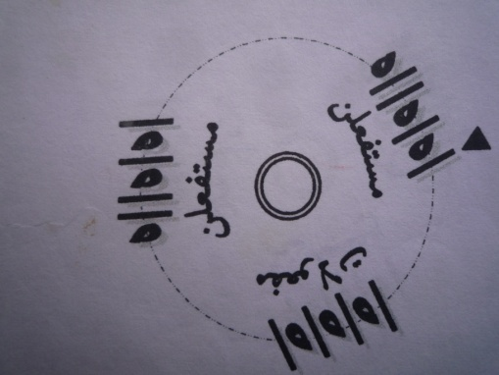

01-إذا بدأنا من أول السَّبب الخفيف للتَّفعيلة الأولى(مُسْتَفْعِلُنْ)/0/0//0.

فإننا نحصل على التَّفاعيل:(مُسْتَفْعِلُنْ مُسْتَفْعِلُنْ مَفَعُولاَتُ) (في كلِّ شطر)

وهو:بحر السَّريع. مثال قول الشَّاعر الجزائري:(صلاح الدين باوية)

تُسَافِـــــرُ اْلأفْكَارُ سَابـِحَةً في عَالمِ اْلإبْـــــــدَاعِ تنْطَلِقُ

مفتاحهُ: (بحرٌ سَريعٌ مَالَـــهُ سَاحِلُ) (مُسْتَفْعِلُنْ مُسْتَفْعِلُنْ فاعِلُ)

"سُمِّي سريعًا لسرعته في الذّوق والتقطيع، لأنه يحصُلُ في كل ثلاثة أجزاءٍ منه

ما هو على لفظ سبعةِ أسبابٍ لأنَّ الوتِدَ المفروق أولُ لفظهِ سببٌ والسببُ

أسرعُ في اللَّفْظِ من الوتِد، فلهذا المعنى سُمي سريعًا. وهو على ستة أجزاء:

مُسْتَفْعِلُنْ مُسْتَفْعِلُنْ فاعلُ ، وله أربعُ أعاريضَ وستةُ أضربٍ"(1).

ويذهب الأديب سليمان البستاني قائلاً: "والسَّريع بحرٌ يتدفَّقُ سلاسةً وعذوبةً

يحسن فيه الوصف وتمثيل العواطف"(2).

غير أن الباحث إبراهيم أنيس يخالفه الرأي عن بحر السَّريع قائلاً:"هذا بحرٌ من

أقدم بحور الشِّعر العربي، غير أن ما روى منه في الشِّعر القديم قليل...في حين

أن السَّريع قد قلَّت نسبة شيوعه في شعرنا العصري، وأصبح شعراؤنا ينفرون

منه ومن موسيقاه، والحق أننا حين ننشد شعرا من هذا البحر نشعر باضطراب

في الموسيقى لا تستريح إليه الآذان إلا بعد مران طويل، وذلك لقلة ما نظم

منه"(3).

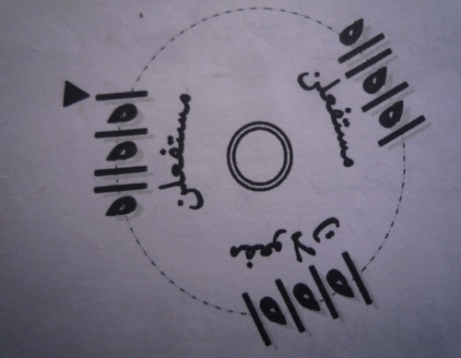

02-إذا بدأنا من أول السَّبب الخفيف للتَّفعيلة الثانية (مُسْتَفْعِلُنْ)/0/0//0،

فإننا نحصل على التفاعيل:(مُسْتَفْعِلُنْ مَفَعُولاَتُ مُسْتَفْعِلُنْ)(في كلِّ شطر)

وهو:بحر المُنسرح. مثال قول الشَّاعر:(عمر بن أبي ربيعة)

قُـــــــــومِي تَصدِّي لَهُ لِيعْرفَنَا ثُـمَّ اغْمزيهِ،يَا أخْتُ في خَفَرِ

(1) الخطيب التبريزي،كتاب الكافي في العروض والقوافي، ص95.

(2) سليمان البستاني، مقدمة إلياذة هوميروس"مُعرَّبة نظمًا"، ج1، ص 93.

(3) إبراهيم أنيس، موسيقى الشعر، مكتبة الأنجلو المصرية، مصر،ط.4، 2010، ص 86.

مفتاحُهُ:(مُنْسرَحٌ فِيهِ يُضْربُ اْلـمَثَلُ) (مُسْتَفْعِلُنْ مَفْعُلاَتُ مُفْتَعِلُ)

السَّريع على ستة أجزاء، وله ثلاثُ أعاريضَ وثلاثة أضربٍ.

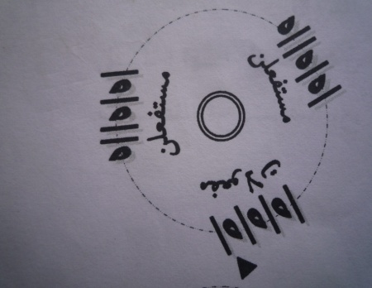

03- إذا بدأنا من أول السَّبب الخفيف للتَّفعيلة:(مَفْعُولاَتُ)/0/0 /0/.

فإننا نحصل على التفاعيل:(مَفَعُولاَتُ مُسْتَفْعِلُنْ مُسْتَفْعِلُنْ) (في كلِّ شطر)

وهو:بحر المُقتضب. مثال قول الشَّاعر: (بشارة الخوري)

قَدْ أتَــــــاكَ يَعْتَــــذِرُ لاَ تَسَلْــــهُ مَا اْلـخَبَـــرُ ؟

مفتاح البحر: (اِقْتَضِبْ كَمَا سَألُوا) (مَفْعُولاَتُ مُفْتَعِلُ)

يذهب الخطيب التبريزي إلى أنَّ بحر المقتضب"فكأنه في المعنى قد اقتُضِبَ من المنسرح

إِذْ طُرحَ مستفعلن من أوله ومستفعلن من آخره وبقي: مفعولات

مستفعلن، فسمي لذلك مقتضبًا(1).

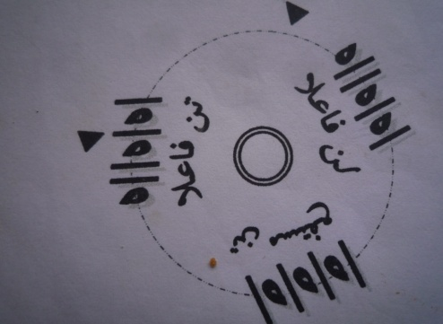

04- إذا بدأنا من أول السَّبب الخفيف الثاني للتَّفعيلة الثانية(مُسْتَفْعِلُنْ)/0/0//0

فإننا نحصل على التفاعيل:(فَاعِلاتُنْ مُسْتَفْعِ لُنْ فَاعِلاتُنْ) (في كلِّ شطر)

وهو: بحر الخفيف.

مثال: قول الشَّاعر(نزار قباني)

يَا فِلسْطينُ لاَ تُنادِي عَلِيهمْ قَدْ تَسَاوى اْلأمْواتُ وَاْلأحْيَاءُ

(1) الخطيب التبريزي،كتاب الكافي في العروض والقوافي،ص120.

مفتاح البحر:(يَا خَفِيفًا خَفَّتْ بِكَ اْلحركَاتُ) (فَاعِلاتُنْ مُسْتَفْعِ لُنْ فَاعِلاتُ)

لقد"سُمي خفيفًا لأن الوتِدَ المفروقَ اتصلت حركتُه الأخيرةُ بحركات الأسباب

فخَفَّتْ، وقيل سُمي خفيفًا لخِفَّتهِ في الذّوق والتَّقطيع، لأنه يتوالى فيه لفظُ ثلاثةِ

أسباب، والأسبابُ أخفُّ من الأوتاد. وهو على ستة أجزاء، أصله :

فاعلاتن مستفع لن فاعلاتن مرتين، وله ثلاثُ أعاريضَ وخمسةُ أضْرُبٍ"(1).

وقيل فيه أيضًا أنَّ :"الخفيف أخفّ البحور على الطبع وأطلاها للسمع يشبه

الوافر لينًا ولكنه أكثر سهولةً وأقرب انسجامًا. وإذا جاد نظمهُ رأيتهُ سهلاً ممتنعًا

لقرب الكلام المنظوم فيه من القول المنثور، وليس في جميع بحور الشِّعر بحرٌ نظيره

يصح للتصرف بجميع المعاني"(2).

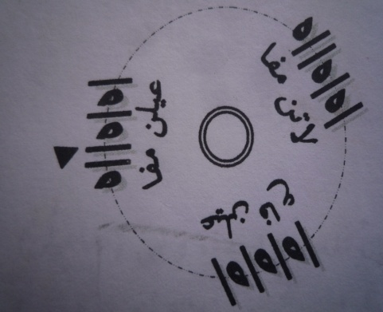

05- إذا بدأنا من أول الوتِد المجموع للتَّفعيلة الثانية:(مُسْتَفْعِلُنْ)/0/0//0.

فإننا نحصل على التفاعيل:(مَفَاعِيلُنْ فَاعِ لاَتُنْ مَفَاعِيلُنْ)(في كلِّ شطر)

مثال:قول الشَّاعر:(ابنُ عبدِ ربهِ)

أرَى للصِّبَا وَدَاعَا وَمَا يذْكُرُ اجْتِمَاعَا

مفتاح البحر:(تُعدُّ اْلـمُضَارِعَاتُ) ( مَفَاعِيلُ فَاعِ لاَتُ)

(1) الخطيب التبريزي،كتاب الكافي في العروض والقوافي،ص109.

(2) سليمان البستاني، مقدمة إلياذة هوميروس"مُعرَّبة نظمًا"، ج1، ص 93.

ويذهب الخطيب التبريزي بخصوص تسميَّة المضارع، إلى القول:"سُمي مضارعًا

لأنه ضارع الهزَجَ بتربيعه وتقديم أوتاده، ولم يُسمع المضارعُ من العربِ ولم يجئ

فيه شعر معروفٌ، وقد قال الخليلُ:وأجازوه. وأصلُه مَفَاعِيلُن فَاعِلاَتُن مَفَاعِيلُن

مرتين، واسْتُعْملَ مجزوءَ العروضِ والضربِ"(1).

نلاحظ أنه أورد في أصل المضارع:فاعلاتن، ولكن الأصح هي فاع لاتن : ذات

الوتِد المفروق، ويذهب إلى أنه ضارع الهزج، على عكس الخليل الذي قال

بمضارعته المقتضب. هذا ويعلِّل سبب تسميته الباحث ناصر لوحيشي قائلا :

"ويسمى البحر(الوزن) مضارعا لأنه يضارع، أي: يماثل ويشابه بحر الهزج بتربيعه،

في كونه على أربعة أجزاء (تفاعيل)، وتقديم أوتاده على أسبابه، بينما هو عند الخليل،

لمضارعته المقتضب، وعند الزجّاج: لمضارعته المجتث في حال قبضه، ومن ثمّ فإيقاع

المضارع يقترب من إيقاع المجتث"(2).

المهم ورغم اختلاف وجهت النظر، فإن"أجزاء المضارع"مفاعيلن"- فاع لاتن-

ذو الوتد المفروق. ثلاُث مرات. وهو مسدسُ الأجزاء بحسبِ أصلهِ الذي تقتضيه

دائرتهُ، مربعٌ بحسبِ الاستعمال، لأنهُ لا يستعملُ إلا مجزوءا. وهو أحد الأبحر

الخمسة التي يدخلها الجزء وجوبا، وأجزاؤه كلها أصولٌ سباعية"(3).

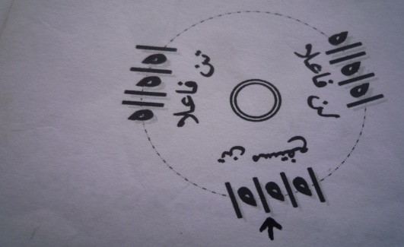

06- إذا بدأنا من أول السَّبب الخفيف الثَّاني للتَّفعيلة الثالثة (مُفعولاتُ)/0/0/0/.

فإننا نحصل على التَّفاعيل:(مُسْتَفْعِ لُنْ فَاعِلاتُنْ فَاعِلاتُنْ) (في كلِّ شطر)

(1) الخطيب التبريزي، كتاب الكافي في العروض والقوافي، ص117.

(2) ناصر لوحيشي، الميسر في العروض والقافية، ص 122.

(3) موسى الأحمَدِي نويوات،المتوسط الكافي في علمي العروض والقوافي، ص 280.

مثال:قول الشَّاعر: (محمد العيد آل خليفةِ)

يَا لَيــلُ طُلْتَ جَنَاحَا متـَى تُرينـِي الصَّبَاحَا !؟

مفتاح البحر:(اِجْـتُـثَّتِ اْلـحَركَاتُ) (مُسْتَفْعِ لُنْ فَاعِلاتُ)

إنَّ تسميته"المجتث من الاجتثاث: وهو في اللغة يعني الاقتطاع، مثل المقتضب

والاقتضاب، وقد سُمي مجتثًا لاقتطاعه من الخفيف مع الاختلاف في ترتيب التفعيلات"(1).

وبحر المجتث" أصله ستة. وهو البحر السادس من دائرة المشتبه، وقالوا إنه سمي

بالمجتث لأنه اجتث، أي قطع من طويل دائرته، وهو بحر الخفيف"(2).

استنتاج:

يتولَّد في الأصل عن دائرة المشتبه تسعة بحور شِعريَّة وهي :

السريع، المنسرح، المقتضب، الخفيف، المضارع، المجتث، إضافة إلى ثلاث أبحر مهملة.

البحور المهملة وهي:

01- (فَاعِلاتُنْ فَاعِلاتُنْ مُسْتَفْعِ لُنْ)، وهذا إذا بدأنا من أول السبب الخفيف

الثاني من التفعيلة الأولى(مُسْتَفْعِلُنْ،/0/0//0).

02- (مَفَاعِيلُنْ مَفَاعِيلُنْ فَاعِ لاَتُنْ)، وهذا إذا بدأنا من أول الوتد المجموع

للتفعيلة الأولى(مستفعلن،/0/0//0).

03- (فَاعِ لاَتُنْ مَفَاعِيلُنْ مَفَاعِيلُنْ)، وهذا إذا بدأنا من أول الوتد المفروق

للتفعيلة الثالثة(مَفْعُولاتُ،/0/0/0/).

ولكن كلُّ هذه التراكيب أهملها الخليل لأن العرب لم تنظم على منوالها.

(1) حميد آدم ثويني، علم العروض والقوافي، دار صفاء للنشر والتوزيع، عمان، ط.1، 2004، ص206.

(2) حسني عبد الجليل يوسف، علم العروض دراسة لأوزان الشعر، وتحليل، واستدراك،

مؤسسة المختار للنشر والتوزيع، القاهرة، ط. 1 ،2003 ، ص155.

خلاصة:

عددُ البحور الشِّعرية التي تحتوي عليها دائرة المشتبه ستة وهي:

السَّريع، المنسرح، المقتضب، الخفيف، المضارع، المجتث.

وفي الأخير يمكن أن نختزل الدَّوائر العروضية في الجدول الآتي كما يلي:

دائرة المتفق | دائرة المجتلب | دائرة المؤتلف | دائرة المختلف | دائرة المشتبه
الأصل الأول  (فعولن)  X 4 | الأصل الثاني  (مفاعيلن)  X 3 | الأصل الثالث  (مفاعلتـن)  X 3 | الأصل الرابع  (فعولن مفاعيلن)  X 2 | تفعيلات بحر السَّريع  (مرة واحدة)

